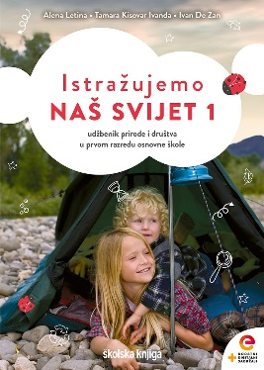

Danas smo trebali pisati pisanu provjeru. Napisat ćemo ju kada se vratimo u školu.
Do tada još malo vježbajmo i ponavljajmo...

Snalazimo se u prostoru i promet u našem mjestu - ponavljanje

Uvodni dio
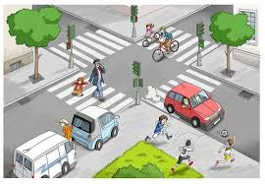

Opiši slikovni prikaz služeći se riječima za odnose i kretanja u prostoru LIJEVO, DESNO, ISPRED, IZA, UNUTAR, IZVAN, NAPRIJED, NAZAD, GORE I DOLJE.
Opiši prikazanu prometnu situaciju služeći se riječima: kolnik, pločnik, pješaci, vozači, vozila, prometni znakovi, lijeva strana, desna strana, pješački prijelaz, semafor, crveno svjetlo, zeleno svijetlo…

Glavni dio

Ponovi što smo naučili o prometu, sudionicima u prometu te pravilima ponašanja u prometu: https://www.youtube.com/watch?v=bIi9ryMXSdk

Zavrti kolo i odgovori na pitanja: https://wordwall.net/hr/resource/394694/priroda-i-dru%c5%a1tvo/promet-i-pona%c5%a1anje-u-prometu-1-razred

Kako se snalazimo u prostoru? Ponovi: https://www.youtube.com/watch?v=qwJIPWLL5uE

Ponovi pojmove kojima se snalazimo u prostoru: https://wordwall.net/hr/resource/963139/matematika/prostorni-prijedlozi

Završni dio

Zaigraj kviz o prometu: https://www.youtube.com/watch?v=2ty7qrTPPqU

Promet: https://wordwall.net/hr/resource/1828559/priroda-i-dru%c5%a1tvo/promet

